浦东新区“8•10”起重机械挤压事故调查报告

2024年8月10日17时左右，在南汇新城镇芦潮港路1750弄18号上海昶鸠物流有限公司场地内，集装箱正面吊运起重机（以下简称“正面吊”）驾驶员肖文微在驾驶正面吊进行装卸作业时，将王凤真压在集装箱下，事故造成一人死亡。
事故发生后，根据《中华人民共和国特种设备安全法》（中华人民共和国主席令第4号）、《特种设备安全监察条例》（国务院令第549号）、《特种设备事故报告和调查处理规定》（国家市场监督管理总局令第50号）的有关规定,受浦东新区人民政府委托，由浦东新区市场监督管理局牵头，会同浦东新区应急管理局、上海市公安局浦东分局、浦东新区总工会、南汇新城镇人民政府等部门，邀请浦东新区监察委员会组成事故调查组，开展事故调查处理工作。
事故调查组经过现场勘察、技术分析、查阅资料、询问证人等调查取证，综合分析后，确认了事故发生的原因，认定了事故性质，形成事故调查报告如下：
一、基本情况
（一）相关单位基本情况
1.上海昶鸠物流有限公司（以下简称“昶鸠公司”），类型：有限责任公司(自然人投资或控股)。法定代表人：王婷婷。住所：中国（上海）自由贸易试验区临港新片区秋兴路875号2幢4层440室。经营范围：一般项目：国内货物运输代理；供应链管理服务；国际货物运输代理；普通货物仓储服务（不含危险化学品等需许可审批的项目）；装卸搬运；报关业务；轮胎销售；机械电气设备销售；非居住房地产租赁；租赁服务（不含许可类租赁服务）；集装箱租赁服务；集装箱维修；集装箱销售；停车场服务；企业管理咨询；信息咨询服务（不含许可类信息咨询服务）；咨询策划服务；五金产品零售；办公设备销售；建筑用金属配件销售；电线、电缆经营；电力设施器材销售；仪器仪表销售；金属制品销售；货物进出口；五金产品批发；特种劳动防护用品销售；保温材料销售；打字复印；办公服务；机械设备租赁；计算机及通讯设备租赁；劳动保护用品销售；报检业务；汽车销售；小微型客车租赁经营服务；汽车零配件批发；润滑油销售；橡胶制品销售。（除依法须经批准的项目外，凭营业执照依法自主开展经营活动） 许可项目：道路货物运输（不含危险货物）。（依法须经批准的项目，经相关部门批准后方可开展经营活动，具体经营项目以相关部门批准文件或许可证件为准）。
2.江西毕方人力资源有限公司（以下简称“毕方公司”），类型：有限责任公司(自然人投资或控股)。法定代表人：谢慧明。住所：江西省鹰潭市月湖区府前路3号智慧金融科技产业园12619室。经营范围：许可项目：职业中介活动，劳务派遣服务（依法须经批准的项目，经相关部门批准后在许可有效期内方可开展经营活动，具体经营项目和许可期限以相关部门批准文件或许可证件为准）一般项目：人力资源服务（不含职业中介活动、劳务派遣服务），企业形象策划，个人商务服务，图文设计制作，生产线管理服务，单位后勤管理服务，劳务服务（不含劳务派遣），包装服务，企业管理咨询，服饰制造（除依法须经批准的项目外，凭营业执照依法自主开展经营活动）。
（二）相关人员基本情况
1.王凤真，女，汉族，山东省巨野县人，57岁，无业。事发时来到昶鸠公司为丈夫曹建国送晚饭。
2.肖文微，男，汉族，河南省沈丘县人，31岁，毕方公司正面吊司机。肖文微与毕方公司签订了《劳动合同》，有效期自2024年8月1日起至2025年7月31日止。肖文微持有起重机械作业人员证，持证项目Q2（限流动式起重机械司机），有效期至2025年11月。毕方公司派遣肖文微至昶鸠公司工作，工作期间安全管理由昶鸠公司负责。
3.宗胜伟，男，汉族，山东省巨野县人,38岁，昶鸠公司现场负责人，负责昶鸠公司的作业现场管理。
4.宗树杰，男，山东省巨野县人，35岁，昶鸠公司安全员，负责作业现场的安全巡查。
5.曹建国，男，山东省巨野县人,58岁，王凤真的丈夫，昶鸠公司保洁员，负责场地卫生清洁。
（三）设备基本情况
事故中的设备为正面吊，产权及使用单位为昶鸠公司，注册代码：44403102302021060002，制造单位：海斯特美科斯叉车（浙江）有限公司，型号规格：CRS4532A5，额定起重量45t，起升高度15m，起升速度21.6m/min，出厂编号A4E0A01532V，投入使用日期2021年6月，检验情况：结论合格，检验单位：上海市浦东新区特种设备监督检验所，有效期至2025年6月。
二、事故发生经过和救援情况
2024年8月10日17时左右，在南汇新城镇芦潮港路1750弄18号的昶鸠公司场地内，正面吊司机肖文微驾驶正面吊将场地西侧一红色集装箱吊装至场地东北侧，东北侧共有内外两排集装箱，正面吊行驶至蓝色集装箱南面，以跨箱作业方式将红色集装箱放置于蓝色集装箱北外侧，此时王凤真驾驶电动自行车来到蓝色集装箱北外侧处于红色集装箱下方，被正在下放的红色集装箱压倒，现场其他人员发现后向肖文微示警压了人，于是肖文微操作正面吊将红色集装箱吊出，王凤真头部受伤，头朝北脚朝南仰面躺在蓝色集装箱与北侧集装箱活动房之间的空地上。
事发后，现场人员拨打了120急救电话。17时15分左右，120急救人员到达现场，将王凤真送往上海市第六人民医院东院抢救。18时05分，王凤真经抢救无效死亡。
三、事故造成人员伤亡和直接经济损失
（一）事故伤亡情况
事故造成1人死亡。
（二）直接经济损失
事故死者家属善后赔偿金额为140万元。
四、现场勘查与调查取证分析情况
（一）现场调查情况
1.事故现场为昶鸠公司集装箱装卸作业现场，正面吊将红色集装箱从场地西侧吊装至东北侧，正面吊行驶至蓝色集装箱南面，将红色集装箱放置于蓝色集装箱北外侧时，压倒王凤真，导致其被挤压死亡。（详见图1）

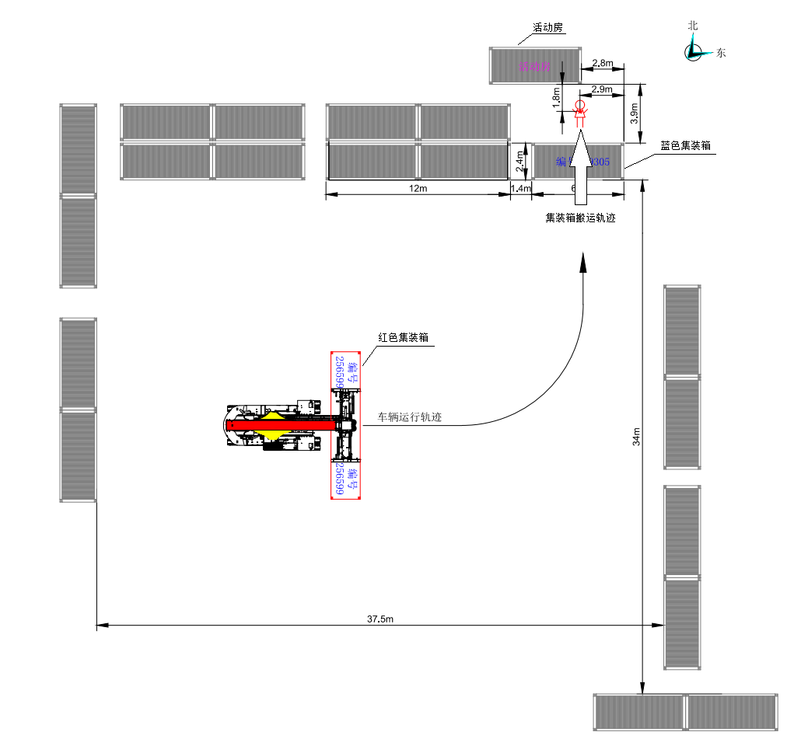
图1 事故现场示意图

2.经技术人员现场勘查，正面吊起升机构、变幅机构平稳有效；行车和驻车制动系统、转向系统正常；灯光齐全、喇叭有效；吊具联锁保护、安全保护装置有效；没有发现存在与事故发生相关联的安全隐患。（详见图2）
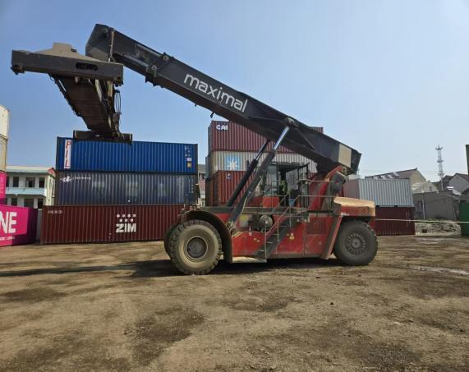
图2
3.为测量盲区范围，技术人员采用模拟跨箱落箱的方法。以集装箱活动房为参照物，经现场测量和计算得出，司机在整个运行操作过程中，由于蓝色集装箱的阻挡，位于集装箱活动房2.2米高度以下的空间范围均为视线盲区，此高度随离蓝色集装箱的距离变化而变化，越近则越小。（详见图3、4）
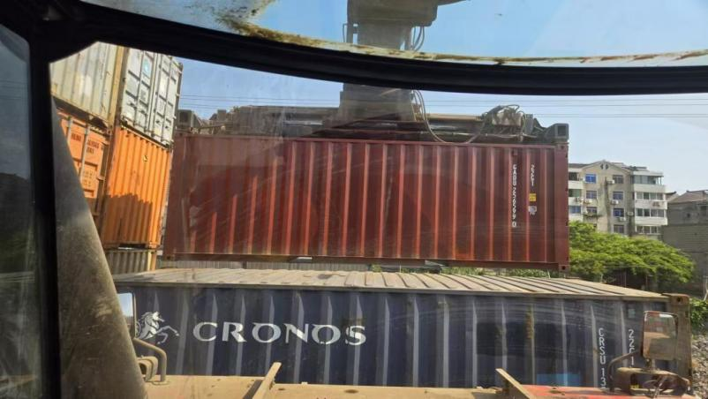
图3
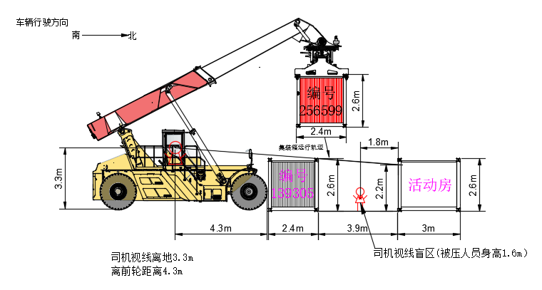
图4
4.堆场门岗贴有禁止行人通行、入内等警示标志，以及《徳词暂落入场须知》标有“三、吊机作业半径10米内严禁站人”（详见图5）。堆场地面未见堆放区、人行道等提示划线（详见图6）。
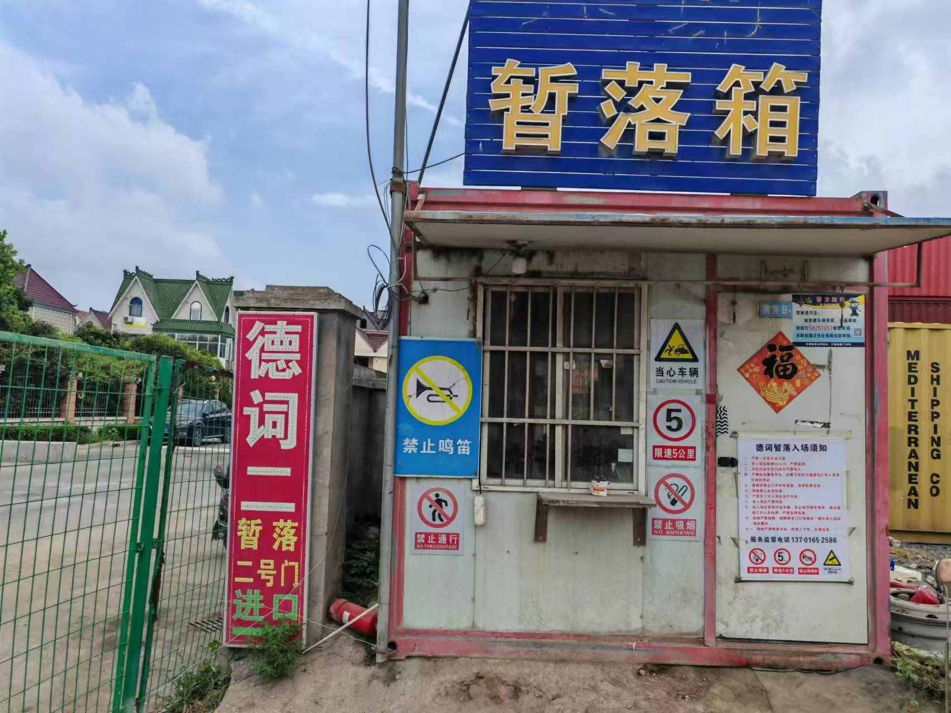
图5
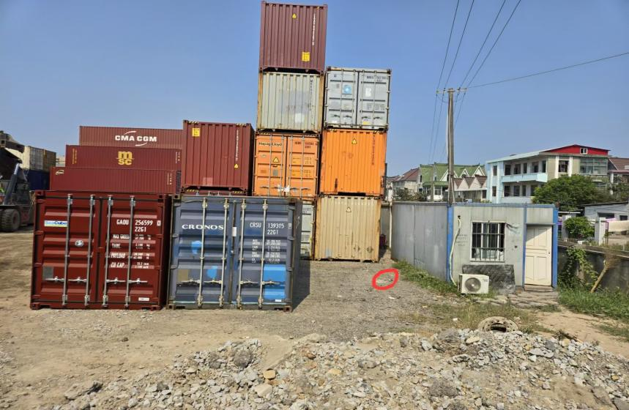
图6

（二）调查取证情况
1.事故调查组对昶鸠公司相关安全制度与操作规程等材料进行了查阅。
（1）昶鸠公司制定了《外来人员管理制度》，规定“外来人员未经有关负责人同意，不得随意进入与作业无关的生产区域”和“吊机作业半径10米内严禁站人”。
（2）昶鸠公司制定了《正面吊操作规程》，规定“作业时，需确认周围环境安全，臂架和吊具下方无人行走或站立”。
2.事故调查组对事故相关人员进行了询问，并制作了调查询问笔录，从调查询问笔录中得知：
（1）事发时，王凤真位于正面吊的视线盲区内，其所进入的区域属于正面吊作业的危险区域。
（2）事发前10分钟，肖文微有查看事发区域，未发现有人。
（3）事发前，负责当天安全巡查的宗树杰外出上厕所，无人发现王凤真进入作业现场。
（4）昶鸠公司在场地门口设置了安全告知警示标志，在作业场地内未设置安全告知警示标志。
（5）昶鸠公司对肖文微定期开展安全教育培训，但未留下书面记录。
五、事故原因和事故性质
（一）事故原因
1.直接原因
王凤真违反昶鸠公司规定，未经许可擅自进入危险作业区域，未与作业中的正面吊保持足够的安全距离，被正面吊吊运的集装箱挤压致死。
2.间接原因
昶鸠公司对外来人员的安全告知不到位，管控措施执行不严，落实不到位，对作业现场安全管理不到位，未能及时发现并制止王凤真的违规行为。
（二）事故性质
事故调查组认定：这是一起1人死亡的特种设备一般责任事故。
六、事故责任的认定及对事故责任者的处理建议
（一）对事故责任人员的责任认定和处理建议
1.王凤真，违反昶鸠公司规定，未经许可擅自进入危险作业区域，未与作业中的正面吊保持足够的安全距离，被正面吊吊运的集装箱挤压致死，对事故的发生负有责任，鉴于其已在事故中死亡，建议不予追究。
2.宗胜伟，昶鸠公司现场负责人，对作业现场安全管理不到位，对事故的发生负有管理责任，建议浦东新区市场监督管理局依照《中华人民共和国特种设备安全法》第九十一条对其进行处理。
3.肖文微，昶鸠公司正面吊司机，对《正面吊操作规程》执行不到位，作业时，确认周围环境安全不及时，未发现进入正面吊作业盲区的王凤真，放置集装箱时压倒王凤真，对事故的发生负有责任。建议昶鸠公司按公司内部规章制度处理。
（二）对事故责任单位的责任认定和处理建议
昶鸠公司，对外来人员安全告知不到位，安全管控措施执行不严，落实不到位，对作业现场安全管理不到位，未能及时发现并制止外来人员的违规行为，对事故发生负有责任。建议浦东新区市场监督管理局依照《中华人民共和国特种设备安全法》对其进行处理。
七、事故处理建议与防范措施
昶鸠公司，应加强对外来人员的安全管理，完善改进安全管控措施，加大技术安全防范措施投入力度，强化对作业现场的安全管理，杜绝现场人员的违规行为，开展典型事故案例全员安全教育，敲响警钟，防止类似事故的再次发生。

浦东新区“8·10”起重机械挤压事故调查组
2024年11月1日

